**注意：**

1. **所有导师审核环节一定要写上“通过”后再点同意**
2. **电子版表格上不要求签名，纸质版表格上所有签名必须是手签，电子签无效**
3. **学术报告审核导师需要通过点击“待办事项”进入，不然系统有BUG无法审批。**
4. **听报告、作报告、社会实践、专业实践都需要同步提交研究生系统**

**第一部分：学术报告册**

1. 第一页左下角表格需填满。累计次数为听报告+作报告+各种抵次数的总和；学分为“学术报告课程”的学分；成绩为“通过”或“不通过”。
2. 导师签字要导师本人签（可以用签名章）， 不能学生代签、不能电子签
3. 听学术报告

* 可以抵学术报告的测试等等在系统里不需要提交
* 其余需在研究生系统-培养-听学术报告中提交，所有内容都必须填写不能空白，然后导师需写上“通过”后审核通过
* 内容要和研究方向相符
* 内容中，要先用一行字介绍报告人（单位，研究方向）
* 最后要写对自身的启发，联系自身的研究
* 内容不能太少，字迹工整
* 如有其他能抵次数的证书、成绩单等，打印出来贴在报告册上。（如听报告页面已满，可贴空白的安全教育页面上）

1. 做学术报告

* 题目和内容导师要审核
* 做报告照片拍照人数不少于10人我
* 内容不能太少，字迹工整
* 需在研究生系统-培养-作学术报告中提交，所有内容都必须填写不能空白，然后导师需写上“通过”后审核通过

1. 安全教育

* 至少写三个，具体要求本子第一页有写
* 必须参加保卫处组织的“大学生安全教育在线学习和测试”，考核通过的佐证材料贴在填写的三个安全教育后的空白的记录页面上。根据要求，相应抵掉三次听报告。

**第二部分：专业实践**

电子版需在研究生系统的“过程管理”上填写社会实践内容。纸质版要求如下

**附件1专业实践协议书**

1. 实践协议书（一式五份），除学院签字盖章不用管外，其余都要签字并盖章，注意乙方不要忘记签字和盖章，日期不要忘记填。
2. 注意日期按照专业流程图中要求的实践填写。
3. 时间持续一年（7月-8月之间开始都可以）
4. 签字时间要早于实践开始时间
5. 乙方是盖的是专业实践公司的章
6. 乙方签字人一般由单位负责的人，可以和丙方校外导师可以是一个人

**附件2专业实践计划表**

1. 注意计划表的日期要按照专业流程图中的要求填写。
2. 除学院意见那块不用管，其他的都要完成。
3. 日期在实践开始时间后的一周内

**附件3专业实践记录表**

1. 至少24张
2. 日期从实践开始时间算起每两周一次，一定要注意日期不要写错。

**附件4专业实践中期检查表**

1. 注意日期问题，中期检查日期可以填12月中旬到1月中旬之间（大概就是在实践开始后的半年左右）。
2. 注意实践单位考核意见需要签字和盖章。

**附件5专业实践报告及考核评价表**

1. 日期在实践结束时间附近就行
2. 注意实践单位考核意见需要签字和盖章。

**第三部分：社会实践**

1.考核依据及标准

  研究生的社会实践分为教学实践（含教学助教）、工程实践（含科研助教）、管理实践（含管理助教）三种形式，每位硕士研究生在学期间必须参加其中一项活动。社会实践累计时间不少于4 周，实际工作量不少于160 学时。

2.考核程序

（1）研究生在社会实践完成后，填写《上海工程技术大学社会实践考核表》（学术型研究生）。由导师写出评语，包括在实践中的态度、工作量、完成质量及工作能力等。并给出成绩，分为通过、不通过。

（2）在研究生系统的“过程管理”上填写社会实践内容。

**第四部分：导师审核**

1. 在门户-研究生系统审核各个环节
2. 务必通过点击“待办事项”进入，不然系统有BUG无法审批。
3. 审核环节一定要写上“通过”后再点同意
4. 电子版表格上不要求签名，纸质版表格上所有签名必须是手签，电子签无效

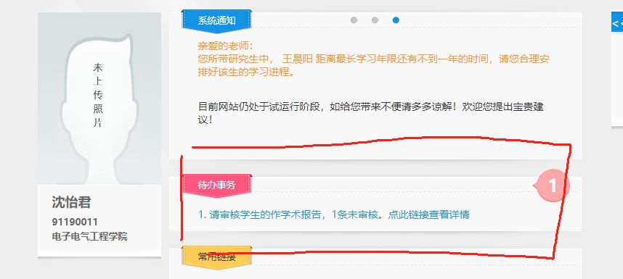

**第五部分：时间节点**

所有材料由学委收齐，于10月14日前交7921

1. 学术报告册
2. 专业实践表格一套（专硕）：每个人的所有表格放一起，不需要按表格类型分开。
3. 社会实践表格（学硕）